Муниципальное казенное образовательное учреждение

«Акушинская средняя общеобразовательная школа №1 им.С.М.Кирова »

**Инсценировка сказки**

**«Лиса и дрозд»**

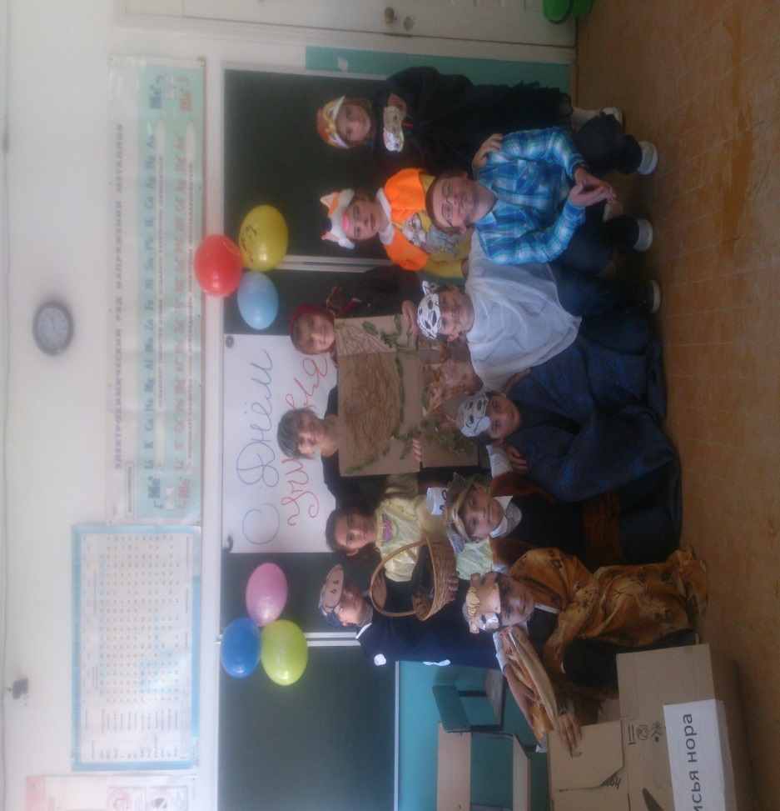

Подготовила : Гусенова Наида Мухтаровна ,

учитель русского языка и литературы.

**Ведущий:**Дрозд на дереве гнездышко свил, яички снес и вывел детенышей. Узнала про это лисица. Прибежала и — тук-тук хвостом по дереву. Взглянул дрозд из гнезда.

**Лиса** : Дерево хвостом подсеку, тебя, дрозда, съем и детей твоих съем!

**Дрозд** ( испугавшись): Лисонька-матушка, дерева не руби, детушек моих не губи! Я тебя пирогами да медом накормлю.

**Лиса :**Ну, накормишь пирогами да медом - не буду дерева рубить!

**Дрозд** : Вот пойдем со мной на большую дорогу, я тебя угощу .

**Ведущий**: И отправились лиса и дрозд на большую дорогу: дрозд летит, лиса вслед бежит. Увидел дрозд, что идет старуха со внучкой, несут корзину пирогов и кувшин меду. Лисица спряталась, а дрозд сел на дорогу и побежал, будто лететь не может: взлетит от земли да и сядет, взлетит да и сядет.

**Внучка :** Давай поймаем эту птичку!

**Бабушка:**Да где нам с тобой поймать!

**Внучка:** Как-нибудь поймаем. У ней, видать, крыло подбито. Уж больно красивая птичка!

**Ведущий :**Старуха с внучкой поставили корзину да кувшин на землю и побежали за дроздом.Отвел их дрозд от пирогов да от меду. А лисица не зевала: вволю пирогов да меду наелась и в запас припрятала.Взвился дрозд и улетел в свое гнездо.

А лиса тут как тут — тук-тук хвостом по дереву:

**Лиса:**Дерево хвостом подсеку, тебя, дрозда, съем и детей твоих съем!

**Дрозд:** Лисонька-матушка, дерево не руби, детушек моих не губи! Я тебя соком напою.

**Лиса :**Ну, пойдем скорей. Я жирного да сладкого наелась мне пить хочется!

**Ведущий :**Полетел опять дрозд на дорогу, а лисица вслед бежит.Дрозд видит — едет мужик, везет бочку пива. Дрозд к нему: то на лошадь сядет, то на бочку. До того рассердил мужика, тот захотел убить его. Сел дрозд на гвоздь, а мужик как ударит топором — и вышиб из бочки гвоздь. Сам побежал догонять дрозда.А пиво из бочки на дорогу льется. Лиса напилась, сколько хотела, пошла, песни запела.

Улетел дрозд в свое гнездо. Лисица опять тут как тут — тук-тук хвостом по дереву:

**Лиса :**Дрозд, а дрозд, накормил ты меня?

**Дрозд:**Накормил!

**Лиса :**  Напоил ты меня?

**Дрозд:**  Напоил!

**Лиса :**Теперь рассмеши меня, а то дерево хвостом подсеку, тебя, дрозда, съем и детей твоих съем!

**Дрозд:** Идем , я тебя в деревню отведу .Рассмешу.

**Старик:**Старуха (доит корову), ну-ка не шевелись, я убью дрозда!

**Ведущий :**И ударил старуху по плечу, а в дрозда не попал. Старуха упала, подойник с молоком опрокинула. Вскочила старуха и давай старика лупить.

**Старуха :** Ах, ты глупый старик ,ты вздумал меня лупить. На , получай !

**Лиса :** Смеется

**Ведущий** : Улетел дрозд в сое гнездо. Не успел детей накормить, лисица опять хвостом по дереву: тук-тук-тук!

**Лиса:**Дрозд, а дрозд, накормил ты меня?

**Дрозд:** Накормил!

**Лиса:** Напоил ты меня?

**Дрозд:**Напоил!

**Лиса:** Рассмешил ты меня?

**Дрозд:** Рассмешил!

**Лиса:** Теперь напугай меня!

**Ведущий:**Рассердился дрозд

**Дрозд:**Закрой глаза, беги за мной!

**Ведущий:**Полетел дрозд, летит-покрикивает, а лисица бежит за ним — глаз не открывает.Привел дрозд лису прямо на охотников.

**Дрозд:**Ну, теперь, лиса, пугайся!

**Лиса:** Открыла глаза, увидела собак — и наутек.

**Собаки:**Бегут за ней.

**Ведущий:** Едва добралась до своей норы.

**Лиса (**Залезла в нору, отдышалась маленько и начала спрашивать)::

**Лиса:**Глазки, глазки, что вы делали?

**Глаза:** Мы смотрели, чтобы собаки лисоньку не съели.

**Лиса:** Ушки, ушки, что вы делали?

**Уши:** Мы слушали, чтобы собаки лисоньку не скушали.

**Лиса:** Ножки, ножки, что вы делали?

**Ножки :** Мы бежали, чтобы собаки лисоньку не поймали.

**Лиса:**А ты, хвостище, что делал?

**Хвост:**Я, хвостище, по пням, по кустам, по колодам цеплял да тебе бежать мешал.

**Лиса:**( Рассердилась лисица на хвост и высунула его из норы.)Нате, собаки, ешьте мой хвост!

**Собаки**:Ухватили лису за хвост и вытащили ее из норы

